МИНИСТЕРСТВО ОБРАЗОВАНИЯ, НАУКИ И МОЛОДЕЖИ РЕСПУБЛИКИ КРЫМ

Государственное бюджетное образовательное учреждение дополнительного образования Республики Крым
«Региональный центр по подготовке к военной службе
и военно-патриотическому воспитанию»

Конспект беседы с учащимися дополнительного образования
к проведению профориентационных работ на тему:

«День специалиста юридической службы в Вооружённых силах

Российской Федерации»

Автор составитель:
Нерубальская Е.В.,
методист

г. Симферополь, 2026г.

Конспект - беседы

Тема: «ДЕНЬ СПЕЦИАЛИСТА ЮРИДИЧЕСКОЙ СЛУЖБЫ В ВООРУЖЁННЫХ СИЛАХ

РОССИЙСКОЙ ФЕДЕРАЦИИ».
Цель: познакомить учащихся с историей становления профессии военного юриста и ее роли в деятельности вооружённых сил РФ.
Задачи:
- дать представление о роли военных юристов в ВС РФ;
- рассказать об истории юридической службы в армии;
- объяснить значение Дня специалиста юридической службы;
- воспитать уважение к профессии военного юриста и закона.
Продолжительность: 25 минут.
Оборудование:
- мультимедийный проектор и экран (для показа слайдов);
- фотографии военных юристов разных эпох;
- копия Указа Президента РФ № 549 от 31 мая 2006 года (приложение 1);
- презентация с ключевыми датами и фактами;
- раздаточные материалы (краткая памятка с основными датами и функциями военных юристов.

Ход беседы:
1. Подготовительный (5 минут)
Педагог: Здравствуйте, ребята!
Сегодня мы поговорим о «Дне специалиста юридической службы в ВС РФ».
Вопрос для обсуждения:
- «Кто такие военные юристы?», Военный юрист - это специалист с высшим юридическим
образованием,который занимается правовым регулированием в военном секторе. Военные юристы обеспечивают законность в вооружённых силах, защищают права
военнослужащих и призывников, участвуют в расследовании воинских преступлений и обеспечивают соблюдение международного права в условиях конфликтов. Их работа требует не только юридической квалификации, но и понимания специфики военной службы;
- «Зачем в армии нужны специалисты с юридическим образованием?», Военные юристы — это «страховка» обеспечения законности в армии. Они предотвращают
нарушения закона, защищают права военнослужащих, обеспечивают
соответствие действий вооружённых сил законодательству и международным нормам. Без них невозможно эффективное и правовое функционирование военной организации государства.
- Основная часть (15 минут)
2.1 История юридической службы в российской армии
История юридической службы в российской армии тесно связана с реформами в военном управлении и развитием правового регулирования. Её зарождение относится к эпохе Петра I, а дальнейшее развитие проходило через несколько ключевых этапов — от создания первых должностей с юридическими функциями до формирования целостной структуры в современной армии.

Эпоха Петра I
В 1701 году Петром I был учреждён Приказ военных дел, который ведал всеми военными вопросами. В 1706 году он был переименован в Военную канцелярию, где появилась должность аудитора — лица, контролировавшего правильность действий суда и применение законов к конкретным деяниям военнослужащих.
В 1711 году указом Петра I в армии законодательно ввели должность юриста-аудитора во всех пехотных, кавалерийских и гарнизонных полках. Аудитор должен был обладать фундаментальными юридическими знаниями, чтобы обеспечивать законность решений военных судов.
11 апреля 1719 года по особому указу Петра I в Военную коллегию для изучения аудиторских дел взяли «из шляхтских недорослей (юнкеров) двадцать человек добрых и молодых, грамоте и писать умеющих». Позже несколько шляхетских детей по распоряжению Петра I отправили за границу для обучения юридическим наукам. Однако эксперимент с подготовкой отечественных кадров оказался не очень удачным.

Период Российской империи
29 марта 1836 года манифестом императора Николая I в штате Военного министерства была учреждена должность юрисконсульта. Это положило начало формированию специального органа, осуществляющего функции юридической службы в системе центрального военного управления. Первым юрисконсультом Военного министерства в 1836 году был назначен коллежский советник Г. В. Лерхе.
В 1832 году указом Николая I была создана Аудиторская школа — первое военно-юридическое учебное заведение в России.
В 1866 году при Александре II было принято решение готовить военных юристов более высокого ранга из числа офицеров. В 1867 году проведена военно-судебная реформа, расширившая полномочия и структуру военно-юридических органов. Были созданы Военно-юридическая академия и военно-юридические училища для подготовки специализированных кадров.
В 1903 году приказом императора Николая II от 31 марта №122 при военно-окружных советах Петербургского, Московского, Виленского, Киевского, Кавказского округов были введены должности окружных юрисконсультов.

Послереволюционный период и советское время
После Октябрьской революции 1917 года система военно-юридической службы была реорганизована. В марте 1918 года при Коллегии Народных комиссариатов по военным делам образован Военно-хозяйственный совет с юрисконсультным отделом. К сентябрю–октябрю 1918 года был сформирован центральный аппарат армии, куда вошли и подразделения юридической службы.
20 марта 1918 года считается днём создания юридической службы Министерства обороны.
В 1937 году приказами Наркома Обороны были отменены, а на местах изъяты и уничтожены все приказы, наставления, руководства, положения и другие правовые акты по данному вопросу. Практически прекратилась деятельность юридических подразделений в армии и на флоте.
С началом Великой Отечественной войны должности юрисконсультов были почти повсеместно упразднены.
23 апреля 1968 года приказом Министра обороны СССР №100 было утверждено и введено в действие Положение о юридической службе Министерства обороны СССР. Это решение восстановило юрисконсультский аппарат.
В 1970-х — начале 1980-х годов были предприняты меры по улучшению правовой работы в Советской Армии и Военно-Морском Флоте. Были введены должности старших юрисконсультов в округах, армиях, юридических групп. В 1989 году введены должности помощников командиров по правовой работе в дивизиях, корпусах, эскадрах. Советские военные юристы, в частности, активно участвовали в подготовке и ведении Нюрнбергского процесса 1945–1946 годов над нацистскими военными преступниками.

Постсоветский период
В 1994 году приказом Министра обороны РФ №15 были введены должности помощников командиров по правовой работе в бригадах, полках.
21 апреля 1998 года приказом Министра обороны РФ №100 утверждено новое Положение о юридической службе Вооружённых сил РФ. Оно завершило процесс создания целостной структуры юридической службы с единым подчинением по вертикали — от помощника командира полка по правовой работе до начальника юридической службы ВС РФ.
1 июля 2007 года директивой министра обороны РФ Анатолия Сердюкова на основе юридических подразделений управделами было сформировано Главное правовое управление Минобороны РФ, с 1 декабря 2011 года переименованное в Правовой департамент Министерства обороны России.
В 2008 году в рамках сокращения армии была проведена «оптимизация штатной численности воинских должностей в структурах Вооружённых Сил», в рамках которой в том числе под сокращение попали и военнослужащие-юристы. Однако на практике такая «оптимизация» в силу специфики воинской службы себя не оправдала.
В 2021 году министр обороны РФ Сергей Шойгу принял решение о включении воинских должностей юридического профиля в частях и соединениях российской армии и возврате военных юристов в категорию военнослужащих.
В современной российской армии юридическая служба ВС РФ отвечает за обеспечение законности при выполнении задач, связанных с военной службой, а также за защиту прав военнослужащих.
2.2 День специалиста юридической службы
Факты о празднике:
- отмечается ежегодно 29 марта;
- установлен Указом Президента РФ № 549 от 31 мая 2006 года;
- цель: «возрождение и развитие отечественных воинских традиций, повышение престижа военной службы и в знак признания заслуг военных специалистов в решении задач обеспечения обороны и безопасности государства»;
- в этот день проходят торжественные мероприятия, награждают отличившихся специалистов (в т. ч. ведомственной наградой «Почётный военный юрист»).
2.3 Задания:
Мини-дискуссия: «Может ли армия существовать без юристов? Почему?»
(разделить на две группы: «за» и «против», дать 2–3 минуты на подготовку аргументов).
3. Подведение итогов, рефлексия (5 минут) «Знание права важно для каждого офицера. Возможно, кто-то из вас в будущем выберет профессию военного юриста - сложную, но почётную. Эта профессия требует не только ума, но и чувства
справедливости, ответственности перед Родиной».
- В каком году Пётр I начал подготовку первых военных юристов? (1719)
- Когда отмечается День специалиста юридической службы? (29 марта)
- Какое звание может иметь военный юрист? (например, майор юстиции)
- Какой документ установил этот праздник? (Указ Президента РФ № 549)
- Где обучают военных юристов сегодня? (в Военном университете Минобороны РФ)

РЕКОМЕНДАЦИИ ДЛЯ САМОСТОЯТЕЛЬНОГО ИЗУЧЕНИЯ:
  - сайт Минобороны РФ (раздел «Правовая информация») https://mil.ru/;
  - литература: учебники по истории военной юстиции, мемуары военных юристов
https://vucrgup.ru/books?ysclid=mmxc7yx44b735376340;
  - документальные фильмы о Нюрнбергском процессе и роли военных юристов
https://ya.ru/search/?text=o%09%D0%B4%D0%BE%D0%BA%D1%83%D0%BC%D0%B5%D0%BD%D1%82%D0%B0%D0%BB%D1%8C%D0%BD%D1%8B%D0%B5+%D1%84%D0%B8%D0%BB%D1%8C%D0%BC%D1%8B+%D0%BE+%D0%9D%D1%8E%D1%80%D0%BD%D0%B1%D0%B5%D1%80%D0%B3%D1%81%D0%BA%D0%BE%D0%BC+%D0%BF%D1%80%D0%BE%D1%86%D0%B5%D1%81%D1%81%D0%B5+%D0%B8+%D1%80%D0%BE%D0%BB%D0%B8+%D0%B2%D0%BE%D0%B5%D0%BD%D0%BD%D1%8B%D1%85+%D1%8E%D1%80%D0%B8%D1%81%D1%82%D0%BE%D0%B2&ento=0oCgtraW4wODEzOTczMRgCV3Wtgw .
Дополнительные материалы для учителя:
- примеры наград и знаков отличия военных юристов (фото или макеты);
- шаблоны для мини-проектов: «Один день из жизни военного юриста», «История юридической службы в моей семье» (если есть родственники-военнослужащие).
Ключевые даты и события:
- 1719 год: по указу Петра I начата подготовка первых военных юристов («аудиторов») — отобрано 20 молодых людей для изучения «аудиторских дел».
- 1832 год: создание Аудиторской школы для подготовки специалистов.
- 29 марта 1836 года: учреждение должности юрисконсульта Военного министерства (эта дата стала основой для праздника).
- 1878 год: открытие Военно-юридической академии — центра подготовки высококвалифицированных кадров.
- Советский период: участие военных юристов в Нюрнбергском процессе (1945–1946), формирование системы военной прокуратуры.
- Современная Россия: развитие правовой системы ВС РФ, создание Правового департамента Минобороны РФ (2011).
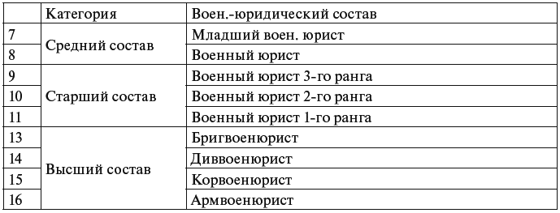

Приложение 1

31 мая 2006 года N 549

УКАЗ
ПРЕЗИДЕНТА РОССИЙСКОЙ ФЕДЕРАЦИИ
ОБ УСТАНОВЛЕНИИ ПРОФЕССИОНАЛЬНЫХ ПРАЗДНИКОВ И
ПАМЯТНЫХ ДНЕЙ
В ВООРУЖЕННЫХ СИЛАХ РОССИЙСКОЙ ФЕДЕРАЦИИ

В целях возрождения и развития отечественных воинских традиций, повышения престижа военной службы и в знак признания заслуг военных специалистов в решении задач обеспечения обороны и безопасности государства постановляю:
- Установить в Вооруженных Силах Российской Федерации:
а) профессиональные праздники:
День специалиста юридической службы - 29 марта; День сотрудников военных комиссариатов - 8 апреля;
День специалиста по радиоэлектронной борьбе - 15 апреля; День специалиста по ядерному обеспечению - 4 сентября; День танкиста - второе воскресенье сентября;
День военного связиста – 20 октября;
День военного разведчика - 5 ноября;
б) памятные дни:
День инженерных войск - 21 января;
День войск противовоздушной обороны - второе воскресенье апреля;
День Военно-Морского Флота - последнее воскресенье июля;
День Тыла Вооруженных Сил Российской Федерации - 1 августа;
День Воздушно-десантных войск - 2 августа;
День Железнодорожных войск – 6 августа;
День Военно-воздушных сил - 12 августа;
День российской гвардии - 2 сентября; День Сухопутных войск - 1 октября;
День Космических войск - 4 октября;
День подразделений специального назначения - 24 октября;
День войск радиационной, химической и биологической защиты - 13 ноября;
День ракетных войск и артиллерии - 19 ноября;
День Ракетных войск стратегического назначения - 17 декабря.
- Признать утратившими силу:
Указ Президента Российской Федерации от 10 декабря 1995 г. N 1239 "Об установлении Дня Ракетных войск стратегического назначения и Дня Военно-космических сил" (Собрание законодательства Российской Федерации, 1995, N 50, ст. 4907);
Указ Президента Российской Федерации от 19 июля 1996 г. N 1040 "Об установлении Дня Железнодорожных войск Российской Федерации" (Собрание законодательства Российской Федерации, 1996, N 30, ст. 3606);
Указ Президента Российской Федерации от 18 сентября 1996 г. N 1370 "Об установлении Дня инженерных войск" (Собрание законодательства Российской Федерации, 1996, N 39, ст. 4532);
пункт 1 Указа Президента Российской Федерации от 29 августа 1997 г. N 949 "Об установлении Дня Военно-воздушных сил" (Собрание законодательства Российской Федерации, 1997, N 35, ст. 4059);
Указ Президента Российской Федерации от 22 декабря 2000 г. N 2032 "Об установлении Дня российской гвардии" (Собрание законодательства Российской Федерации, 2000, N 52, ст. 5125);
Указ Президента Российской Федерации от 3 октября 2002 г. N 1115 "О внесении изменений в Указ Президента Российской Федерации от 10 декабря 1995 г. N 1239 "Об установлении Дня Ракетных войск стратегического назначения и Дня Военно-космических сил" (Собрание законодательства Российской Федерации, 2002, N 40, ст. 3902);
пункт 2 приложения N 1 к Указу Президента Российской Федерации от 3 августа 2005 г. N 918 "Об изменении и признании утратившими силу некоторых актов Президента Российской Федерации" (Собрание законодательства Российской Федерации, 2005, N 32, ст. 3274).
- Признать не действующими на территории Российской Федерации:
Указ Президиума Верховного Совета СССР от 11 июля 1946 г. "Об установлении ежегодного праздника "Дня танкистов" (Ведомости Верховного Совета СССР, 1946, N 26);
Указ Президиума Верховного Совета СССР от 17 ноября 1964 г. N 3027-VI "О праздновании "Дня ракетных войск и артиллерии" (Ведомости Верховного Совета СССР, 1964, N 47, ст. 531);
Указ Президиума Верховного Совета СССР от 17 июня 1970 г. N 5273-VII "О внесении изменений в Указы Президиума Верховного Совета СССР "Об установлении ежегодного праздника "Дня танкистов" и "О праздновании "Дня ракетных войск и артиллерии" (Ведомости Верховного Совета СССР, 1970, N 25, ст. 217);
Указ Президиума Верховного Совета СССР от 20 февраля 1975 г. N 1098-IX "Об установлении ежегодного праздника "Дня войск противовоздушной обороны страны" (Ведомости Верховного Совета СССР, 1975, N 9, ст. 149);
абзацы второй, четвертый - шестой статьи 7 Указа Президиума Верховного Совета СССР от 1 октября 1980 г. N 3018-Х "О праздничных и памятных днях" (Ведомости Верховного Совета СССР, 1980, N 41, ст. 846);
абзац четвертый статьи 2, пункт 2 статьи 3 и пункт 1 статьи 4 Указа Президиума Верховного Совета СССР от 1 ноября 1988 г. N 9724-XI "О внесении изменений в законодательство СССР о праздничных и памятных днях" (Ведомости Верховного Совета СССР, 1988, N 45, ст. 701).
- Настоящий Указ вступает в силу со дня его подписания.

Президент
Российской Федерации
В.ПУТИН

Москва, Кремль
31 мая 2006 года

N 549

Основные даты
1719 год — Пётр I повелел взять в Военную коллегию 20
юношей для изучения аудиторских дел (начало формирования военно-юридической школы в
России).
1832 год, 10 ноября — создание Аудиторской школы указом
императора Николая I (первое специальное
военно-юридическое учебное заведение).
1836 год, 29 марта (по старому стилю — 10 апреля) — учреждение должности юрисконсульта
Военного министерства (ключевой момент в
формировании юридической службы в системе центрального военного управления).
1878 год — создание Военно-юридической академии.
1936 год — возобновление работы Военно-юридической
академии после перерыва, вызванного
Октябрьской революцией 1917 года.
1956 год — преобразование Военно-юридической академии в Военно-политическую академию имени В. И. Ленина (ныне — Военный университет Министерства обороны
РФ).
2006 год, 31 мая — Указ Президента РФ № 549 «Об установлении профессиональных праздников и памятных
дней в Вооружённых Силах Российской
Федерации»: установлен День специалиста
юридической службы ВС РФ.
2007 год, 1 июля — формирование Главного правового управления Минобороны РФ.
2011 год, 1 декабря — переименование Главного правового управления в Правовой департамент Минобороны РФ.
Ежегодно 29 марта — День специалиста юридической службы Вооружённых Сил РФ (профессиональный праздник военных юристов).
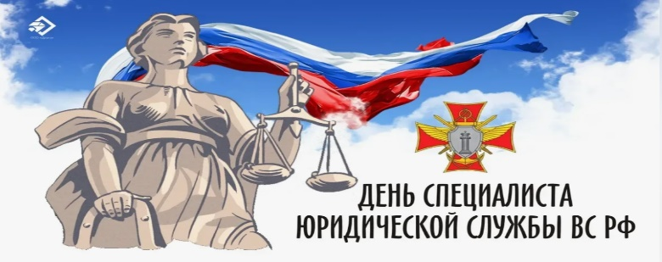
Основные функции
военных юристов
Военные юристы (офицеры с юридическим
образованием и военно-учётной специальностью юридического профиля)
выполняют следующие задачи:
- Правовое обеспечение деятельности
Вооружённых сил РФ:
  - проверка и обеспечение законности нормативно-правовых актов органов управления ВС РФ;
  - юридическое сопровождение государственно
го оборонного заказа;
  - правовое регулирование деятельности
военных образовательных учреждений.
- Защита прав и интересов:
  - защита прав военнослужащих (контрактников, срочников, офицеров) и гражданского
персонала ВС РФ;
  - оказание правовой помощи военнослужащим и их семьям.
- Надзор и контроль:
  - контроль соблюдения законодательства в воинских подразделениях и органах военного управления;
  - предотвращение коррупции и экономической преступности в ВС РФ.
- Участие в правоохранительной и судебной деятельности:
  - работа в органах военной прокуратуры;
  - служба в военных судах (трибуналах);
  - участие в следственных и дознавательных действиях при воинских частях;
  - обеспечение законности в деятельности военной полиции и комиссариатов.
- Международно-правовая деятельность:
  - применение норм международного гуманитарного права (в т. ч. в условиях вооружённых конфликтов);
  - участие в процессах по делам о военных преступлениях (например, участие советских военных юристов в Нюрнбергском процессе 1945–1946 гг.).
- Образовательная и научная деятельность:
  - преподавание юридических дисциплин в военных вузах;
  - разработка учебных и методических материалов по военной юриспруденции.
- Информационно-аналитическая работа:
- ведение и актуализация ведомственных
правовых баз данных (например, системы «АРМЮРИСТ»);
  - мониторинг изменений в законодательстве,
затрагивающем интересы Минобороны РФ.
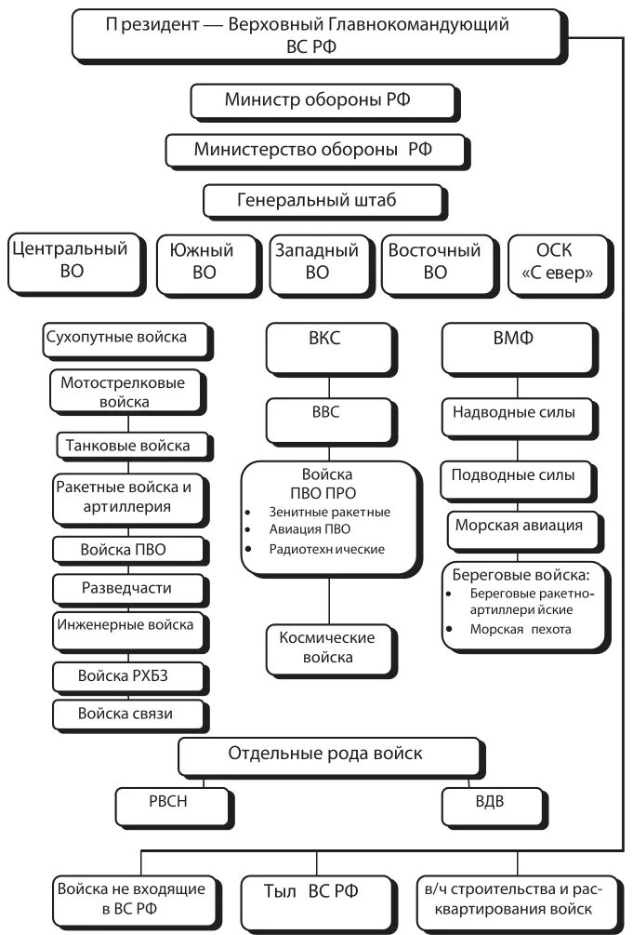

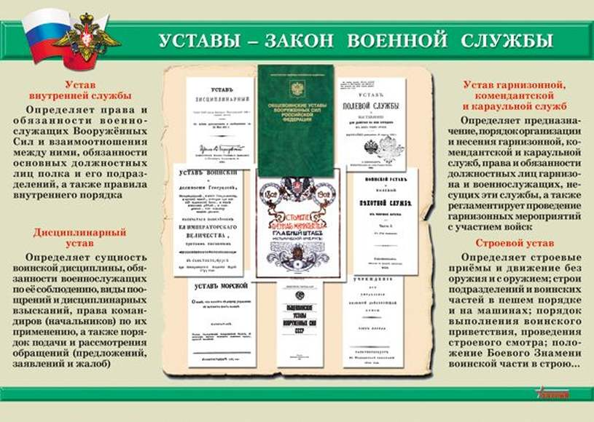

Составитель: ГБОУ ДО РК «Крымпатриотцентр» Методист Нерубальская Е.В.
Симферополь 2026г.

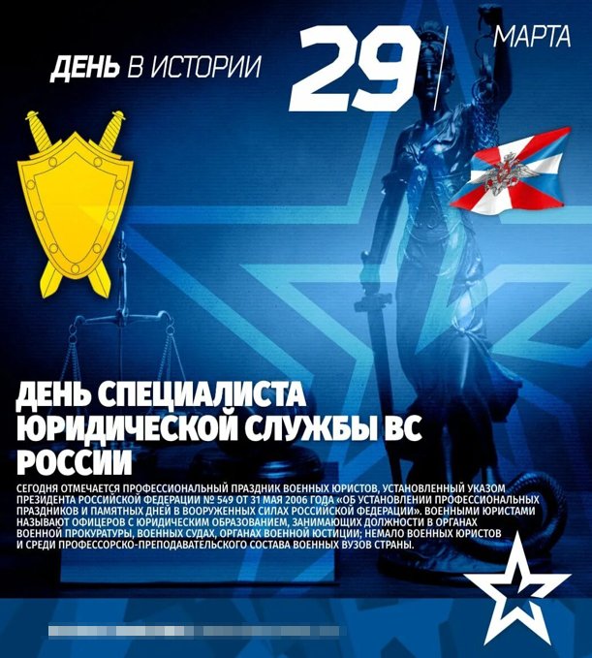 Военные юристы
— это специалисты, которые занимаются правовыми вопросами в сфере вооружённых сил и военной службы. Их работа охватывает широкий спектр задач, связанных с обеспечением законности и правопорядка в армии, защитой прав военнослужащих, а также правовым сопровождением военных операций

